Cena elektřiny ze Slunce dál padá. Čechům to může být jedno
I v minulém roce pokračoval prudký pokles ceny fotovoltaických panelů. Jejich cena se snížila zhruba o čtvrtinu. Výhledy na tento rok jsou méně jednoznačné.
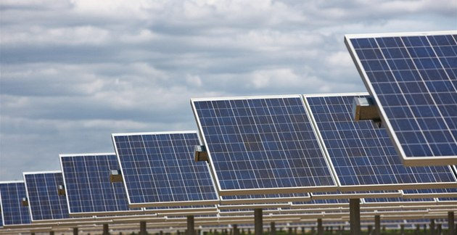
Ilustrační fotografie | foto: Profimedia.cz
Na začátku letošního roku byl po dvou letech prolomen "stop-stav" v připojování sluneční elektřiny do české sítě. V mnoha případech sporné, byť pochopitelné moratorium platilo od února 2010. Tedy od doby, kdy se české úřady postavily otevřeně skutečnosti, že počet nových solárních projektů rostl exponenciálním tempem.
Bezprostřední příčinou boomu byla nepružnost české legislativy, která nepočítala s rychlým poklesem ceny panelů. Zákon si nedokázal představit, že by se cena solárních panelů a dalšího zařízení nemohla změnit o více než deset procent. Ve skutečnosti cena panelů spadla mezi roky 2008 a 2009 zhruba o čtvrtinu. Rozdíl v cenách představoval čistý zisk provozovatele, a po nabídce tak skočil v Čechách kde kdo.
Jaká je ale situace nyní? Český trh s fotovoltaikou je ve stavu zimního spánku, protože za současných podmínek se nevyplatí stavět fotovoltaiku. Jenže neschyluje se na světovém trhu k nějakému dalšímu překvapení? Podívejme se na čísla.

Vzhůru dolů!
Na pohled je jasné, že pád cen pokračoval. Podle indexu cen, který přináší server Solarbuzz, byl celý rok 2011 ve znamení slev (originál zde). Meziročně se nakonec cena změnila o více než čtvrtinu. Protože vývoj byl velmi podobný i v roce předchozím, za poslední dva roky se pokles ceny téměř přiblížil polovině.
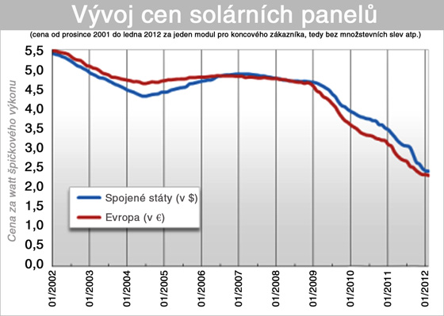
Vývoj cen solárních panelů
Cena některých panelů se výjimečně dokonce přiblížila nebo dokonce klesla pod "kouzelnou" (a spíše psychologické než skutečně přelomovou) hranici dolar za watt instalovaného výkonu (tedy teoreticky nejvyššího možného). Týkalo se to hlavně velkých projektů, jejichž provozovatelé si mohou vyjednat lepší podmínky. Pro koncového malouživatele byla průměrná cena panelů byla na konci loňského roku více než dvojnásobná, tvrdí analýza Sollarbuzz.
Tahounem zlevňování byli čínští výrobci. Jejich podíl na celém trhu je více než padesát procent a neustále roste. Za poslední tři roky se jejich výroba zdvojnásobila. Naopak podíl evropských společností na trhu se za stejnou snížil na polovinu. Pravda, některé evropské firmy v sektoru si vedly dobře. Týkalo se to především společností dodávajících linky (nebo části linek) na výrobu fotovoltaiky. Kapacita továren na panely totiž v posledních letech strmě rostla.
Co se týče technologií, nedaří se zatím zavádět výrobu zcela průlomových typů článků. Ukázal to bankrot americké Solyndry, při kterém vláda USA musela odepsat půjčku ve výši půl miliardy dolarů. Solyndra vyráběla články, které využívaly jenom malé množství křemíku. To byl ještě před několika lety drahý materiál, pak jeho cena rychle klesla a technologie firmy byla najednou zcela nekonkurenceschopná. Její vedení (a americké úřady) vsadily na nesprávný scénář vývoje události.
Škarohlídové by si měli ovšem uvědomit, že odhad se spletl nejspíše "jen" v čase. Jinak se totiž zatím zdá, že systémy využívající méně křemíku nakonec prorazí. Teoreticky "musí" být jednou levnější než tlustovrstvé křemíkové panely, protože výroba křemíku bude vždy něco stát.

Rychlý pokrok v mezích tradice
Zatím se však více osvědčily dílčí inovace křemíkových článků než zavádění zcela nových typů. Dnešní křemíkové články sice nejsou dramaticky účinnější, než byly ty z doby před několika lety, především se je však daří vyrábět levněji. A není to kvůli levné práci čínských dělníků.
Výroba panelů a především jejich "jader", tedy článků, které mění světlo v elektřinu, je dnes v podstatě plně automatizovaná. Zásadní roli hraje neustálé zavádění nových technologií, které přispívají ke snížení ceny, v menší míře i ke zvyšování výkonu.
V podstatě se tak opakuje vývoj známý z historie. Prvotní objev (parního stroje, spalovacího motoru či tranzistoru) je samozřejmě klíčové. Ale nepostradatelná je i práce autorů dalších "zlepšováků", kteří z původně neohrabaného monstra postupně vytvoří skutečně účinného, ba někdy dokonce uživatelsky příjemného společníka.
Tak tomu bylo s parním strojem během anglické průmyslové revoluce a v nedávné době třeba s chytrými telefony. Existovaly před iPhonem, ale až iPhone chtěl každý druhý. (Tímhle příkladem jsme chtěli uvést odkaz na text někoho, kdo o roli "zlepšováků" v historii ví více. Je to Malcomn Gladwell z New Yorku a my tu odkážeme na jeho nekrolog Steva Jobbse - je zde - který podle Gladwella byl právě "zlepšovatelem" či možná "ladičem". Vřele doporučujeme i těm, kdo už mají vzpomínek na Jobbse po krk. Nejde o apoteózu.)
Jak může vypadat zlepšování fotovoltaických panelů si ukažme na příkladu společnost Natcore, která chce prorazit se svým nápadem v letošním roce. (Takže možná neuspěje a v tom případě se čtenářům omlouváme.) Spoluzakládali ji odborníci z americké Riceovy univerzity. Snaží se prorazit s technologií, která umožňuje výrobu antireflexní vrstvy na článcích "za studena". Místo toho se má vrstva ukládat v tekutém prostředí. O to se pokoušeli už jiní, Natcore ovšem tvrdí, že se jim podařilo dodržet nízké náklady a výsledky jsou poprvé dostatečně kvalitní: antireflexní vrstva je stejnoměrně silná a ukládá se spolehlivě po celé ploše článku.
Firma se nesnaží prorazit s technologií sama, ale má dohodu o jejím licencování výrobcům v Číně a Kanadě. Až potom se chce pokusit prorazit s dalšími, složitějšími technologiemi, které vyžadují velké investice do výroby.

Panel pro každého
Převis nabídky je značný. Na konci loňského roku stály (podle možná trochu nadhodnoceného odhadu) na celém světe panely s nainstalovaným výkonem kolem 60 gigawattů. (Tolik energie nevyrobí, je to jen teoretická hodnota. Skutečná výroba je v nejlepším případě třetinová.) V roce 2010 to bylo zhruba 40 gigawattů (GW).
Výrobci mají v tuto chvíli údajně linky schopné vyrobit zhruba za rok panely o výkonu zhruba 30 gigawattů. Někdy se mluví o 50 gigawattech, ale toto číslo údajně nebere v potaz fakt, že řada linek už dnes používá zastaralé technologie a prakticky se nedá čekat, že by se znovu rozjely.
Za poslední rok přibylo zhruba 20 GW. Výrobci ovšem mohou dodat o polovinu více. A to letošní rok bude podle všech odhadů slabší (končí a škrtají se podpory, promítnou se vleklé hospodářské problémy vyspělých států atp.). Firmy do výroby investovaly velké peníze, řada z nich také vykázala rekordní zisky, ale s rokem 2012 vystřízlivěly. Trh patrně neporoste tak rychle jako výrobní kapacity a řada nových linek už nyní údajně stojí nebo pracuje na velmi nízké obrátky.
Těžko tedy můžeme čekat něco jiného než další zlevňování, i když vůbec není jasné, v jaké výší. Střednědobý odhad je ještě komplikovanější. Čeká nás zřejmě to, čemu ekonomové říkají eufemisticky konsolidace: další vlna bankrotů výrobců, kteří ve stále ostřejším prostředí neuspějí, nebo kteří (jako Solyndra) vsadili na špatnou kartu. Jak se to promítne dál do vývoje cen, si netroufáme odhadovat.

A co Česko?
Na první pohled se zdá, že pokud bude stávající trend zlevňování panelů pokračovat, nečekaně brzy bychom se mohli dočkat návratu fotovoltaiky i do České republiky. Ceny panelů klesají totiž tak rychle, že téměř vymazaly i zhruba padesátiprocentní snížení podpory na fotovoltaiku mezi lety 2010 a 2011 (ze zhruba 12 korun na polovinu).
Razantní pokles výkupních cen pokračuje ovšem i letos, tentokrát zhruba o pětinu až čtvrtinu podle kategorie (tedy hlavně výkonu "elektrárny"). Za této situace se fotovoltaika vyplatí jenom v okrajových případech a rozhodně ne ve formě velkých obchodních projektů. Stává se znovu záležitostí spíše pro její fanoušky.
Stále také není vyloučené, že se příští rok nevypíše žádná podpora pro elektřinu z fotovoltaiky a stát ji jednoduše nebude dotovat. (Zákon to nyní umožňuje.) Ještě, že jsou české země geologicky stabilní a ani nejdivočejší názorové velotoče obyvatel tohoto koutu Země s půdou pod jejich nohama nehnou.
Ale než bychom se pouštěli do politických komentářů, připomeňme v souvislosti s cenou fotovoltaiky ještě jeden klíčový fakt. V celém článku mluvili pouze o fotovoltaických panelech, které jsou sice nejdůležitější, ale na druhou stranu jen jednou součástí celé instalace.
U nás se letos nebudou patrně stavět jiné než domovní instalace, a u nich panely mohou snadno tvořit řádově jen polovinu ceny celého systému. Zbytek pak tvoří systém, které elektrinu z panelů převedou na běžný standard a zapojí do sítě. Ceny k tomu nutných dílů se nevyvíjí zdaleka tak dobře jako ceny celých panelů. Celosvětově stagnují, v některých případech dokonce mírně stoupají.

